**SMK TELKOM PURWOKERTO**

**JL. D.I. PANJAITAN NO.128 PURWOKERTO**

**JOBSHEET BASIS DATA**

NIS : 3103119150

NAMA : Rafi Nur Fauzan widodo

KELAS : XI RPL 4

No Absen : 27

**YAYASAN PENDIDIKAN TELKOM**

**2020/2021**

|  |
| --- |
| JOBSHEET 1 |
| **Kompetensi**  Kompetensi yang akan dimiliki siswa setelah menyelesaikan job sheet 1 ini adalah bahwa siswa mampu memanipulasi nama table dan nama kolom  menggunkan PostgreSQL. |

**Alat dan Bahan**

1. Perangkat komputer
2. Sistem operasi
3. PostgreSQL

**Keselamatan Kerja**

1. Baca dan pahami semua langkah kerja dari praktikum ini dengan cermat
2. Pastikan dan lindungi diri anda dari efek kejutan listrik karena grounding listrik yang tidak sempurna.

**Langkah Kerja**

1. Menyiapkan alat dan bahan praktik
2. Selalu memperhatikan keselamatan kerja.
3. Jalankan SQL
4. Organisasikan dengan baik folder pribadi anda untuk masing-masing praktikum.
5. Database masih menggunakan database katalog pada tugas jobsheet sebelumnya

**Tugas**

1. Ubahlah nama table product menjadi produk
2. Ubahlah nama kolom price menjadi harga pada table produk.
3. Periksa Struktur tiap table

|  |  |
| --- | --- |
| Workbook Review  (Tips) | Gunakan pasangan sintaks  ALTER TABLE (…… ) RENAME TO Untuk ubah nama table  ALTER TABLE (…… ) RENAME COLUMN Untuk ubah kolom |

**Evaluasi**

1. Ubahlah nama table product menjadi produk

Screenshoot:

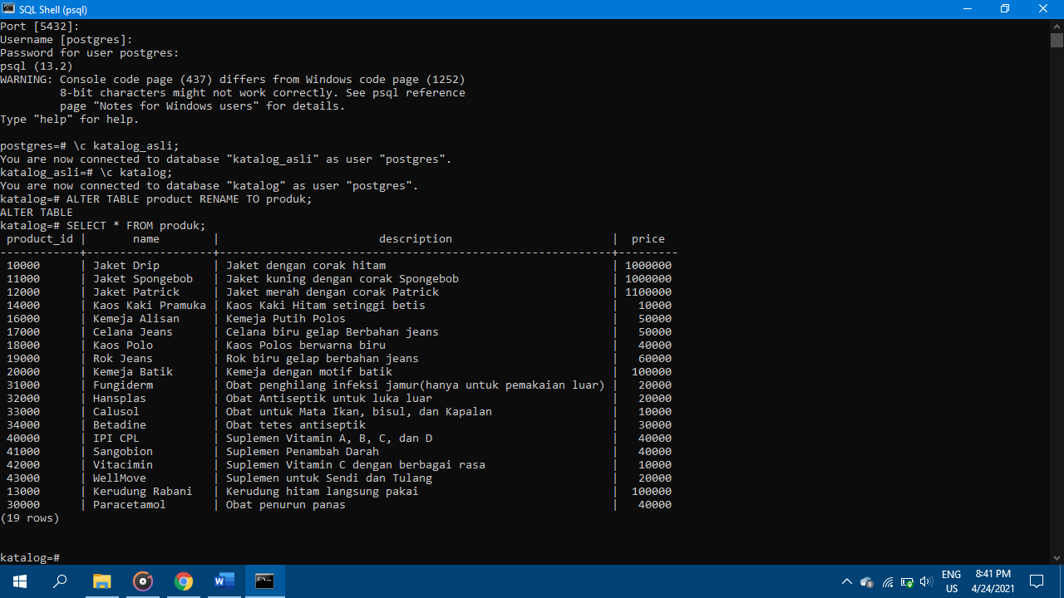

1. Ubahlah nama kolom price menjadi harga pada table produk.

Screenshoot:

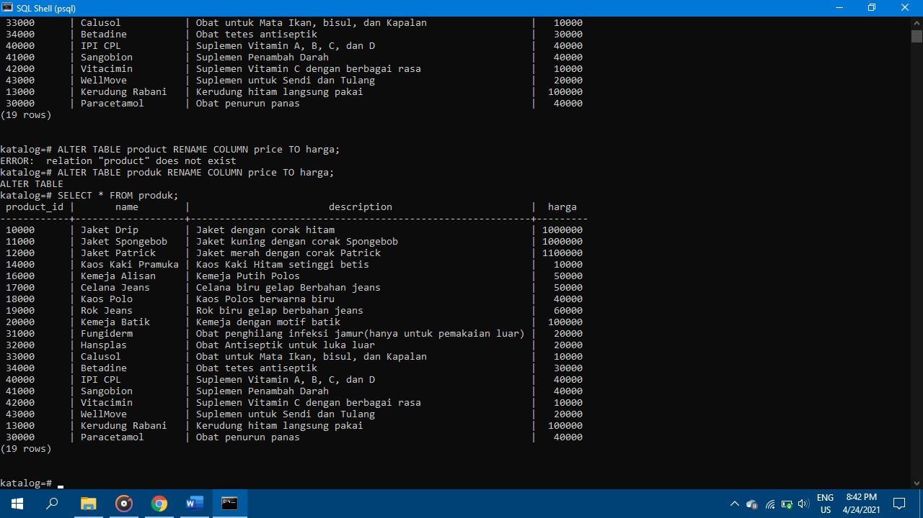

1. Periksa Struktur table produk

Screenshoot:

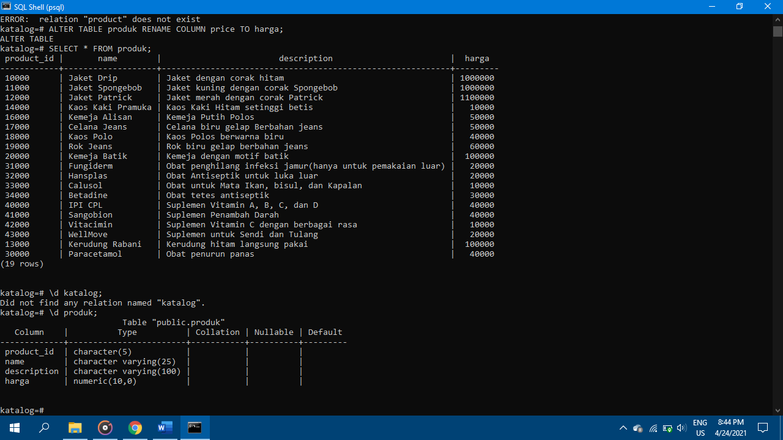

|  |
| --- |
| JOBSHEET 2 |
| **Kompetensi**  Kompetensi yang akan dimiliki siswa setelah menyelesaikan job sheet 2 ini adalah bahwa siswa mampu menambahkan constraint pada table dengan menggunkan sintaks SQL pada DBMS PostgreSQL |

**Alat dan Bahan**

1. Perangkat komputer
2. Sistem operasi
3. PostgreSQL

**Keselamatan Kerja**

1. Baca dan pahami semua langkah kerja dari praktikum ini dengan cermat
2. Pastikan dan lindungi diri anda dari efek kejutan listrik karena grounding listrik yang tidak sempurna.

**Langkah Kerja**

1. Menyiapkan alat dan bahan praktik
2. Selalu memperhatikan keselamatan kerja.
3. Jalankan SQL .
4. Organisasikan dengan baik folder pribadi anda untuk masing-masing praktikum.

**Tugas**

1. Tambahkan constraint not null pada kolom name pada tabel produk.
2. Tambahkan constraint primary key pada productid.
3. Tambahkan constraint check pada kolom harga ditable produk harus lebih dari 0.
4. Periksa Struktur table produk.

|  |  |
| --- | --- |
| Workbook Review  (Tips) | Gunakan pasangan sintaks  **ALTER** **TABLE** nama_tabel **ADD** Untuk menambahkan constraint  **ALTER** **TABLE** nama_tabel **ALTER** **COLUMN Untuk menambahkan not null** |

**Evaluasi**

1. Tambahkan constraint not null pada kolom name pada tabel produk.

Screenshoot :

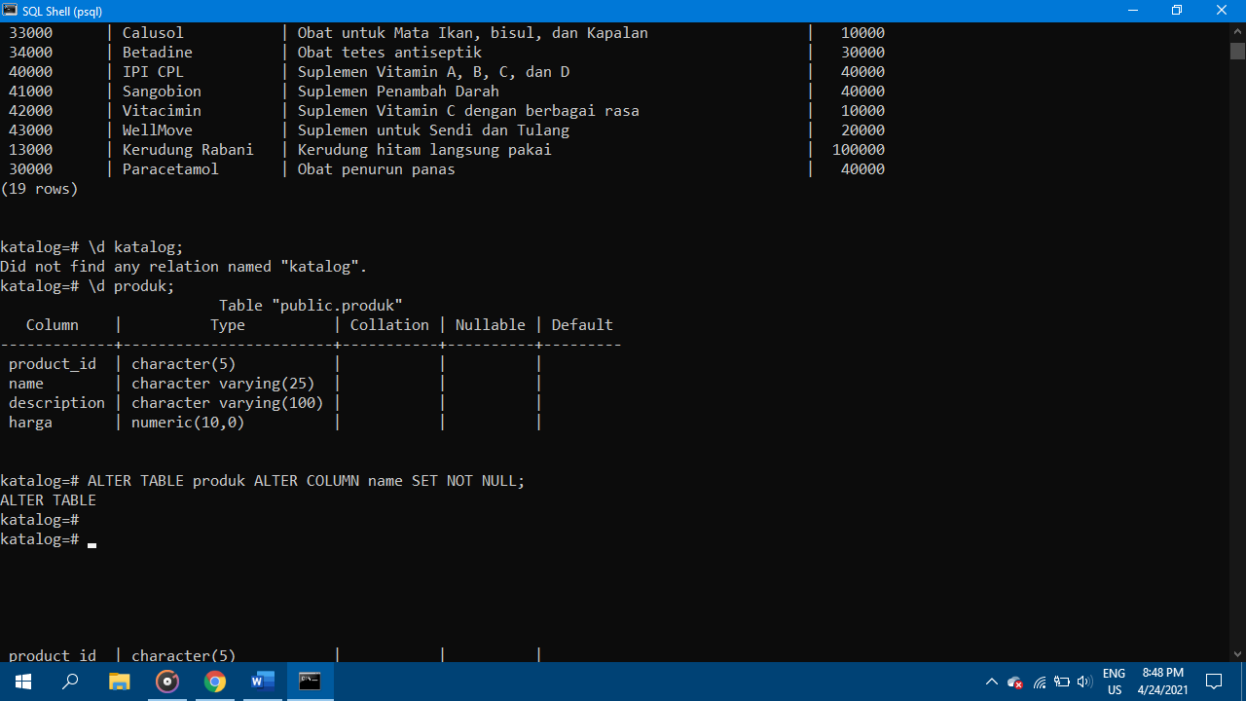

1. Tambahkan constraint primary key pada productid.

Screenshoot :

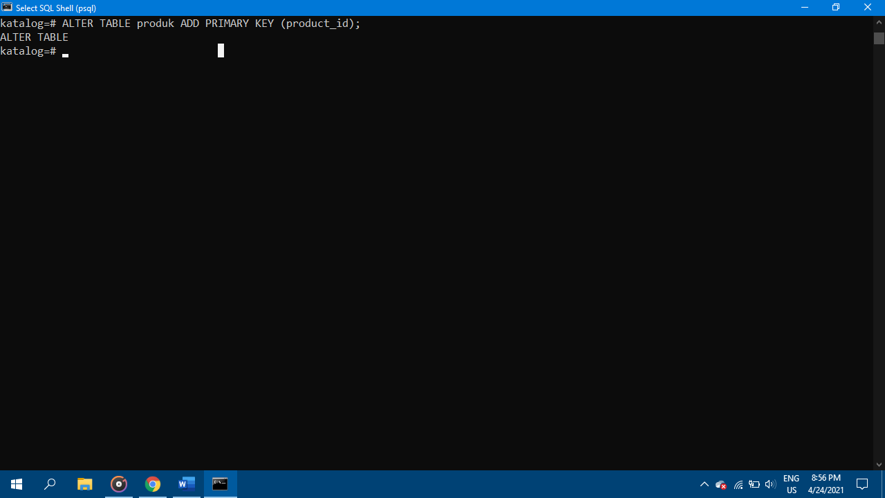

1. Tambahkan constraint check pada kolom harga ditable produk harus lebih dari 0.

Screenshoot :

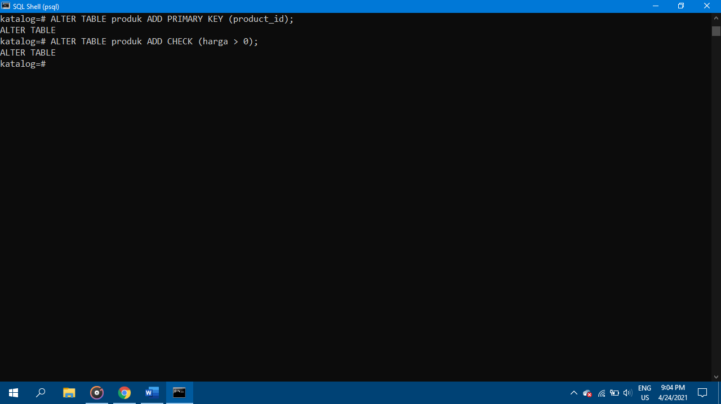

1. Periksa Struktur table produk.

Screenshoot:

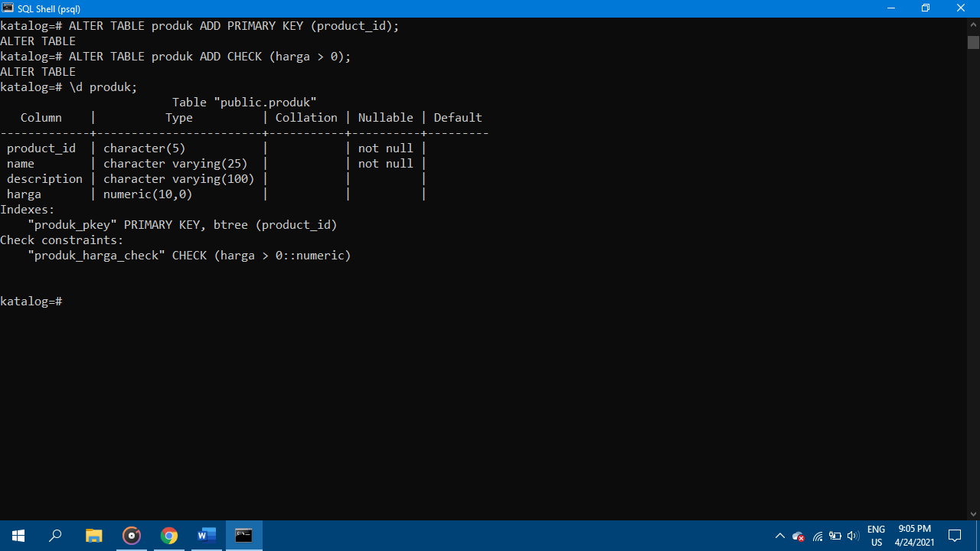

|  |
| --- |
| JOBSHEET 3 |
| **Kompetensi**  Kompetensi yang akan dimiliki siswa setelah menyelesaikan job sheet 3 ini adalah bahwa siswa mampu mengenali eror pada struktur table dengan menggunakan sintaks SQL pada DBMS PostgreSQL untuk memperbaikinya. |

**Alat dan Bahan**

1. Perangkat komputer
2. Sistem operasi
3. PostgreSQL

**Keselamatan Kerja**

1. Baca dan pahami semua langkah kerja dari praktikum ini dengan cermat
2. Pastikan dan lindungi diri anda dari efek kejutan listrik karena grounding listrik yang tidak sempurna.

**Langkah Kerja**

1. Menyiapkan alat dan bahan praktik
2. Selalu memperhatikan keselamatan kerja.
3. Jalankan SQL.
4. Organisasikan dengan baik folder pribadi anda untuk masing-masing praktikum.

**Tugas**

1. masukkan data berikut ke tabel produk:

|  |  |  |  |
| --- | --- | --- | --- |
| product_id | Name | Description | Harga |
| id terakhir+1 | Rolls Royce Wraith | Mobil Mewah Rolls Royce 2021 | 25.000.000.000 |

screenshoot error dan **jelaskan** mengapa hal tersebut bisa terjadi.

1. Buat sintaks manipulasi data agar tugas nomor satu tidak error, dan insertkan data tersebut Kembali.
2. Tambahkan kolom quantity pada table produk dengan constraint not null.

screenshoot error dan **jelaskan** mengapa hal tersebut bisa terjadi.

1. Buat sintaks manipulasi data agar tugas nomor tiga tidak error, dan insertkan data tersebut Kembali.
2. Tampilkan struktur table produk

|  |  |
| --- | --- |
| Workbook Review  (Tips) | Gunakan pasangan sintaks  Gunakan INSERT INTO untuk memasukkan data  **Gunakan ALTER** **TABLE** nama_tabel **ADD** untuk menambahkan kolom  **Gunakan ALTER** **TABLE** nama_tabel **ALTER** **COLUMN untuk mengubah tipe data** |

**Evaluasi**

1. Insertkan data berikut ke tabel produk:

|  |  |  |  |
| --- | --- | --- | --- |
| product_id | Name | Description | Harga |
| id terakhir+1 | Rolls Royce Wraith | Mobil Mewah Rolls Royce 2021 | 25000000000 |

screenshoot error dan penjelasan:

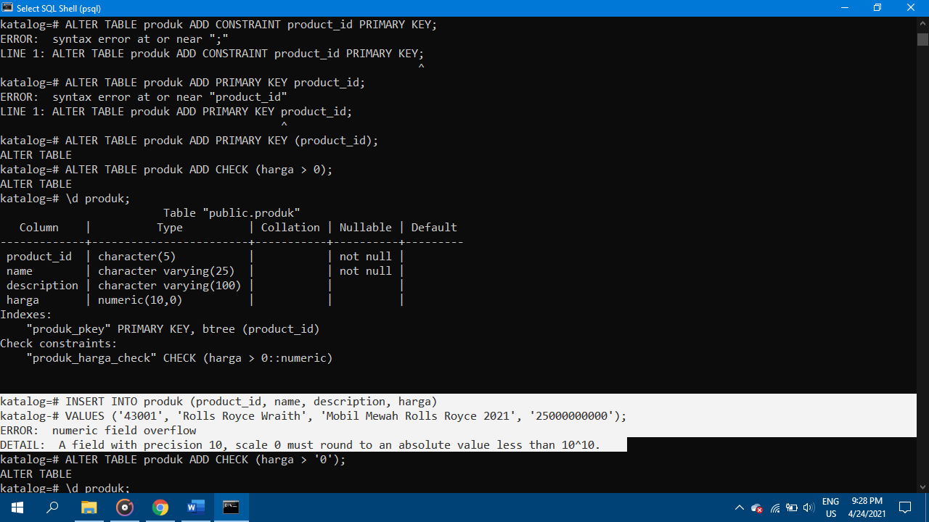

Karena Panjang data dalam ‘harga’ lebih kecil daripada yang di insertkan. Harga hanya bisa menampung 10 nomor sedangkan harga mobil rolls Royce berjumlah 11 nomor

1. Buat sintaks manipulasi data agar tugas nomor satu tidak error, dan insertkan data tersebut Kembali.

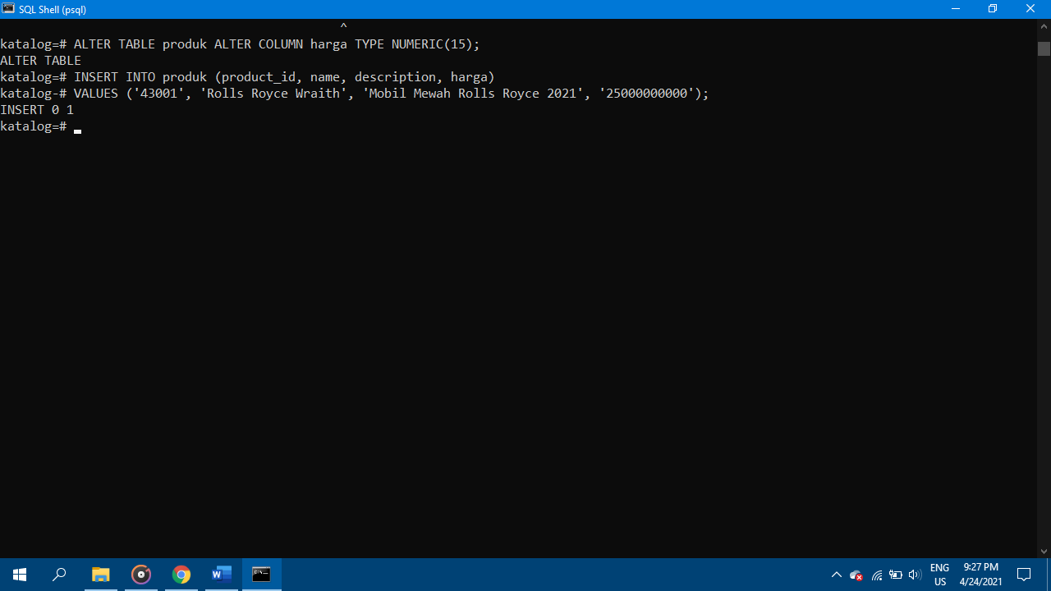

1. Tambahkan kolom quantity pada table produk dengan constraint not null.

screenshoot error dan penjelasan:

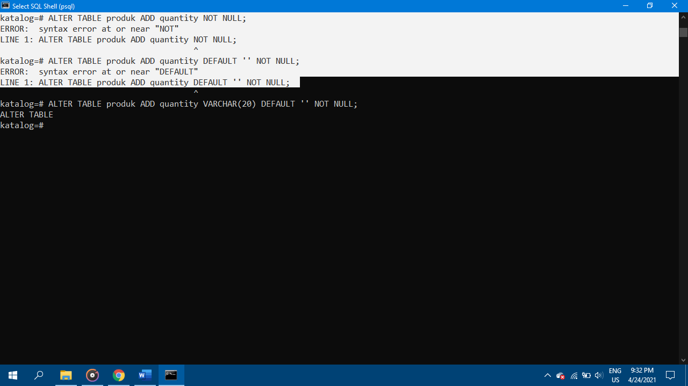

Karena dalam pembuatannya tidak dituliskan tipe datanya

1. Buat sintaks manipulasi data agar tugas nomor tiga tidak error, dan insertkan data tersebut Kembali.

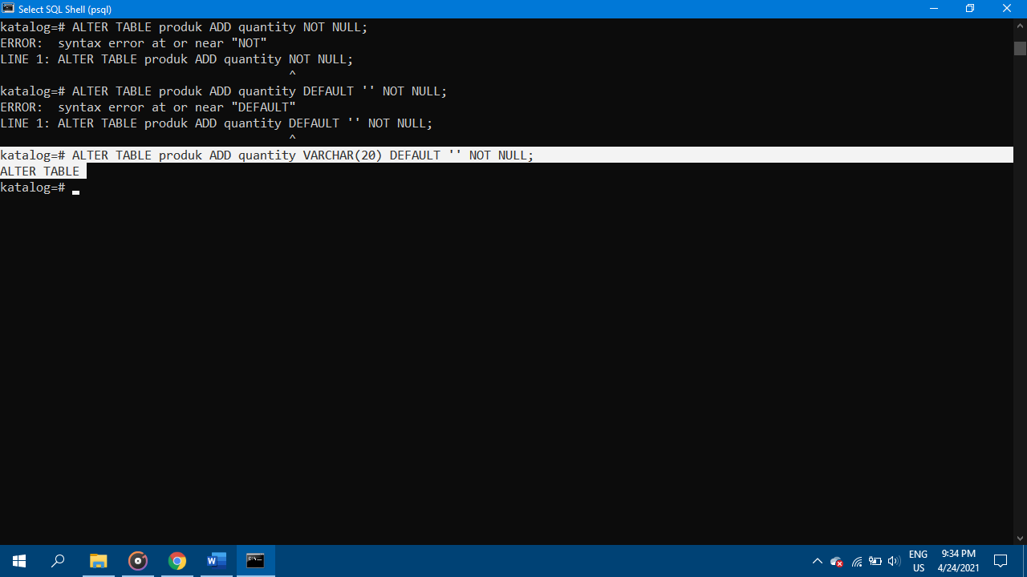

1. Tampilkan struktur table produk

